

***City Sightseeing***

Relatório

**Concepção e Análise de Algoritmos**

Mestrado Integrado em Engenharia Informática e Computação

**Porto, 27 de Abril de 2016**

**Turma 6, Grupo 5:**

João Henrique Poceiro Vieira de Araújo up201303962@fe.up.pt

José Pedro Teles da Silva Pereira up201305101@fe.up.pt

**Índice**

Introdução………………………………………………………………………………... pág. 3

Problema…………………………………………………………………………………. pág. 4

Dados

Restrições

Resultado Esperado

Solução…………………………………………………………………………………… pág. 5

Ténicas de concepção

Algoritmos utilizados

Diagrama de Classes…………………………………………………………………… pág. 8

Dificuldades encontradas………………………………………………………………. pág. 9

Esforço dedicado………………………………………………………………………… pág. 9

Referências………………………………………………………………………………. pág. 9

Introdução

A cidade do Porto é cada vez mais um dos maiores destinos de turismo na Europa. Um dos meios disponíveis para o turista conhecer a cidade é o *city sightseeing*, ou seja, embarcando em autocarros de dois pisos, com o piso superior parcialmente ou totalmente aberto, que percorrem os locais onde os turistas podem facilmente avistar monumentos, prédios e outros pontos de interesse da cidade.

No âmbito da unidade curricular de *Concepção e Análise de Algoritmos*, ficámos encarregues de desenvolver uma aplicação que, recebendo os pontos de interesse a visitar, calcule o melhor trajecto para o autocarro.

Problema

**1) Dados**

A aplicação recebe como dados de entrada as informações das ruas (coordenadas, nome, comprimento e ligações) e os pontos de interesse da cidade a percorrer, com as ruas onde estes se localizam.

Para representar a cidade do Porto, deve ser utilizado um **grafo dirigido pesado** G = (V,E).

* Vértices (V): cada vértice corresponde a uma rua (por convenção, um ponto médio da sua extensão);
* Arestas (E): correspondem às ligações entre ruas, com o respectivo tempo para nos deslocarmos entre elas.

**2) Restrições**

O trajecto tem obrigatoriamente de se iniciar na Avenida dos Aliados, pois é este o ponto de encontro para todos os turistas. Por outro lado, sendo um grafo dirigido, podem existir ruas de sentido único.

**3) Resultado Esperado**

Após calcular o melhor caminho, deve ser gerado um mapa, destacando o caminho selecionado e os pontos de interesse por onde este passa.

Solução

**1) Técnicas de concepção**

Para resolver o problema, utilizámos uma estrutura de **grafos** semelhante à utilizada nas aulas prácticas.

Os dados utilizados na aplicação são reais e foram retirados do site do *OpenStreetMap*. Foram criados dois ficheiros de texto, o primeiro contém os as informações sobre as **ruas** da cidade (coordenadas, nome e ligações a outras ruas), enquanto que o segundo contém os **pontos de interesse** a visitar e as ruas onde estes se inserem.

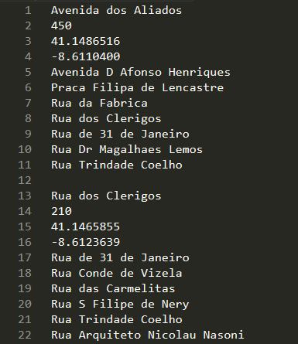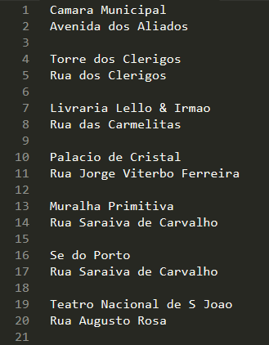

Figuras 1 e 2 - Exemplo de alguns dados contidos nos ficheiros de texto

Quanto à interface gráfica, tanto do grafo como do caminho seleccionado, recorremos ao GraphViewerAPI para visualização de grafos, disponibilizado na página da unidade curricular.

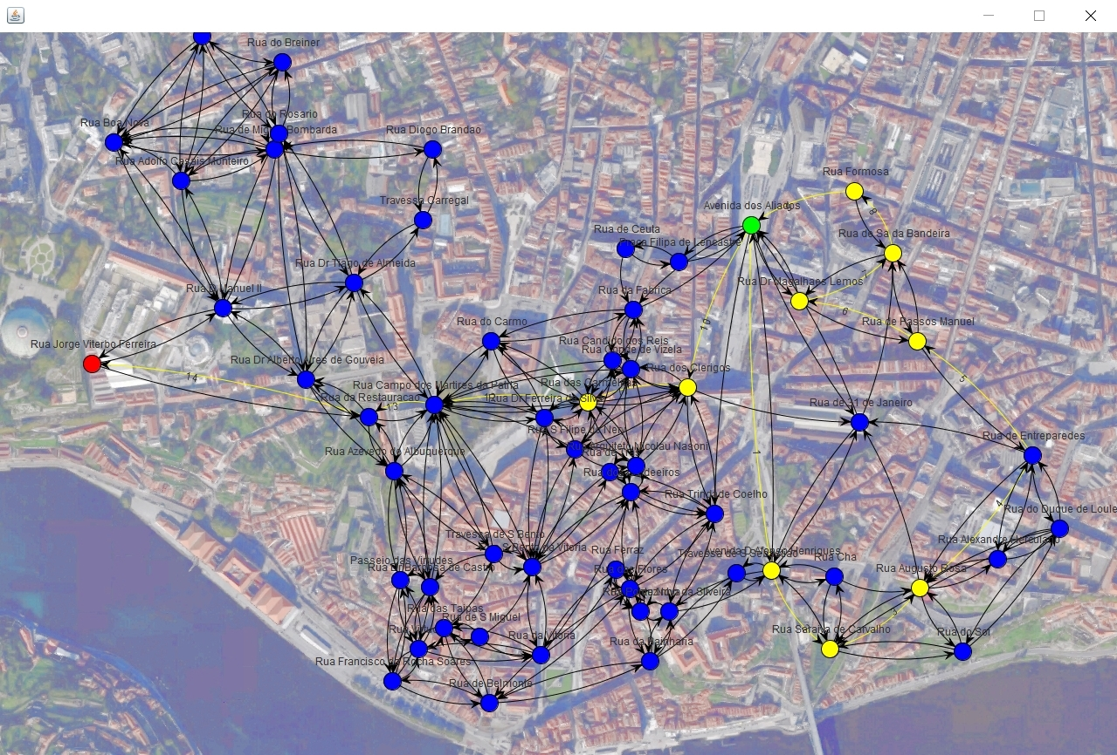Figura 3 - Visualização gráfica do grafo e do caminho seleccionado

É possível observar, na figura acima, o grafo da rede da cidade do Porto. O vértice verde indica o **ponto de partida** (Avenida dos Aliados), enquanto que o vértice vermelho indica o **ponto de chegada** (que depende do caminho escolhido). Já os vértices amarelos indicam as ruas que contêm os **pontos de interesse** seleccionados. Por fim, o **melhor caminho** que é calculado é representado pelas arestas amarelas, que aparecem numeradas consoante a ordem pelas quais são percorridas.

**2) Algoritmos utilizados**

Para calcular o melhor trajecto ao longo do grafo, passando por todos os pontos de interesse escolhidos, utilizámos o **algoritmo de Dijsktra**.

Assumimos como **nó inicial** o vértice correspondente à Avenida dos Aliados e as distâncias entre os vértices correspondem ao **comprimento** das ruas.

Sendo *E* o número de arestas e *V* o número de vértices, a utilização deste algoritmo leva a complexidade temporal de:

O(|E|+|V|\log|V|)

Diagrama de classes

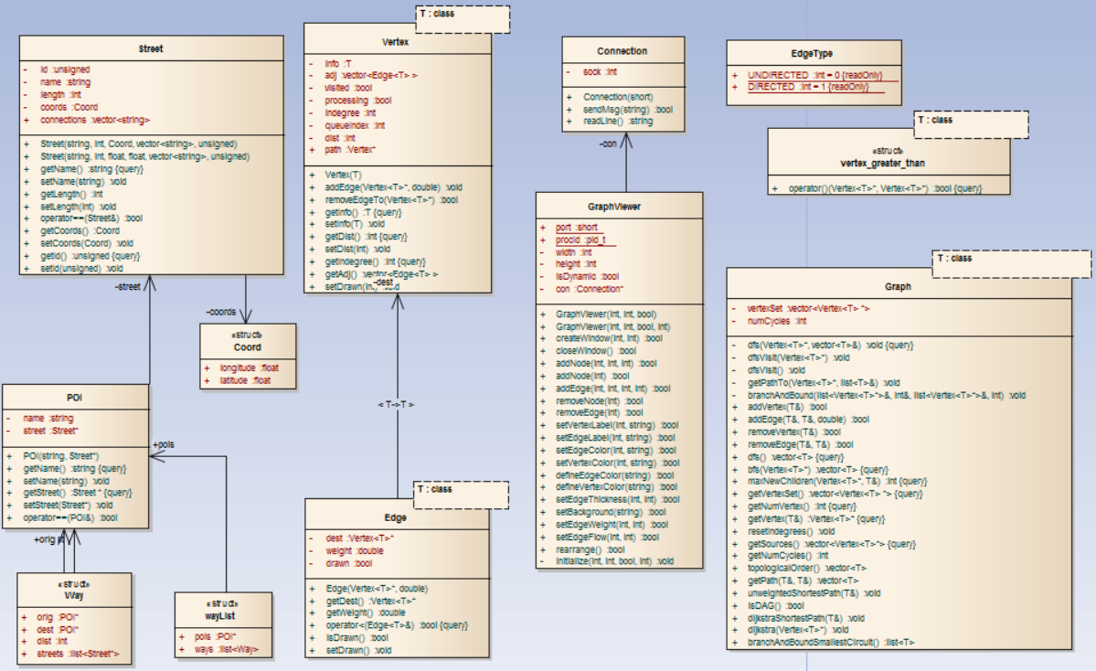

Dificuldades encontradas

Inicialmente, tínhamos a intenção de associar as ruas às arestas para uma representação próxima da realidade, mas devido às dificuldades levantadas pelas suas variadas configuraçôes, decidimos representar as ruas por vértices.

Esforço dedicado

A colaboração de ambos os membros do grupo foi equitativa:

* João Araújo - 50%
* José Teles - 50%

Referências

ROSSETTI, R.; ROCHA, A.P.; ­ *Slides* de CONCEPÇÃO E ANÁLISE DE ALGORITMOS, 2015/2016

“Dijkstra’s algorithm" Wikipedia. Wikimedia Foundation, n.d. Web. Abril. 2016 ­

https://en.wikipedia.org/wiki/Dijkstra%27s_algorithm